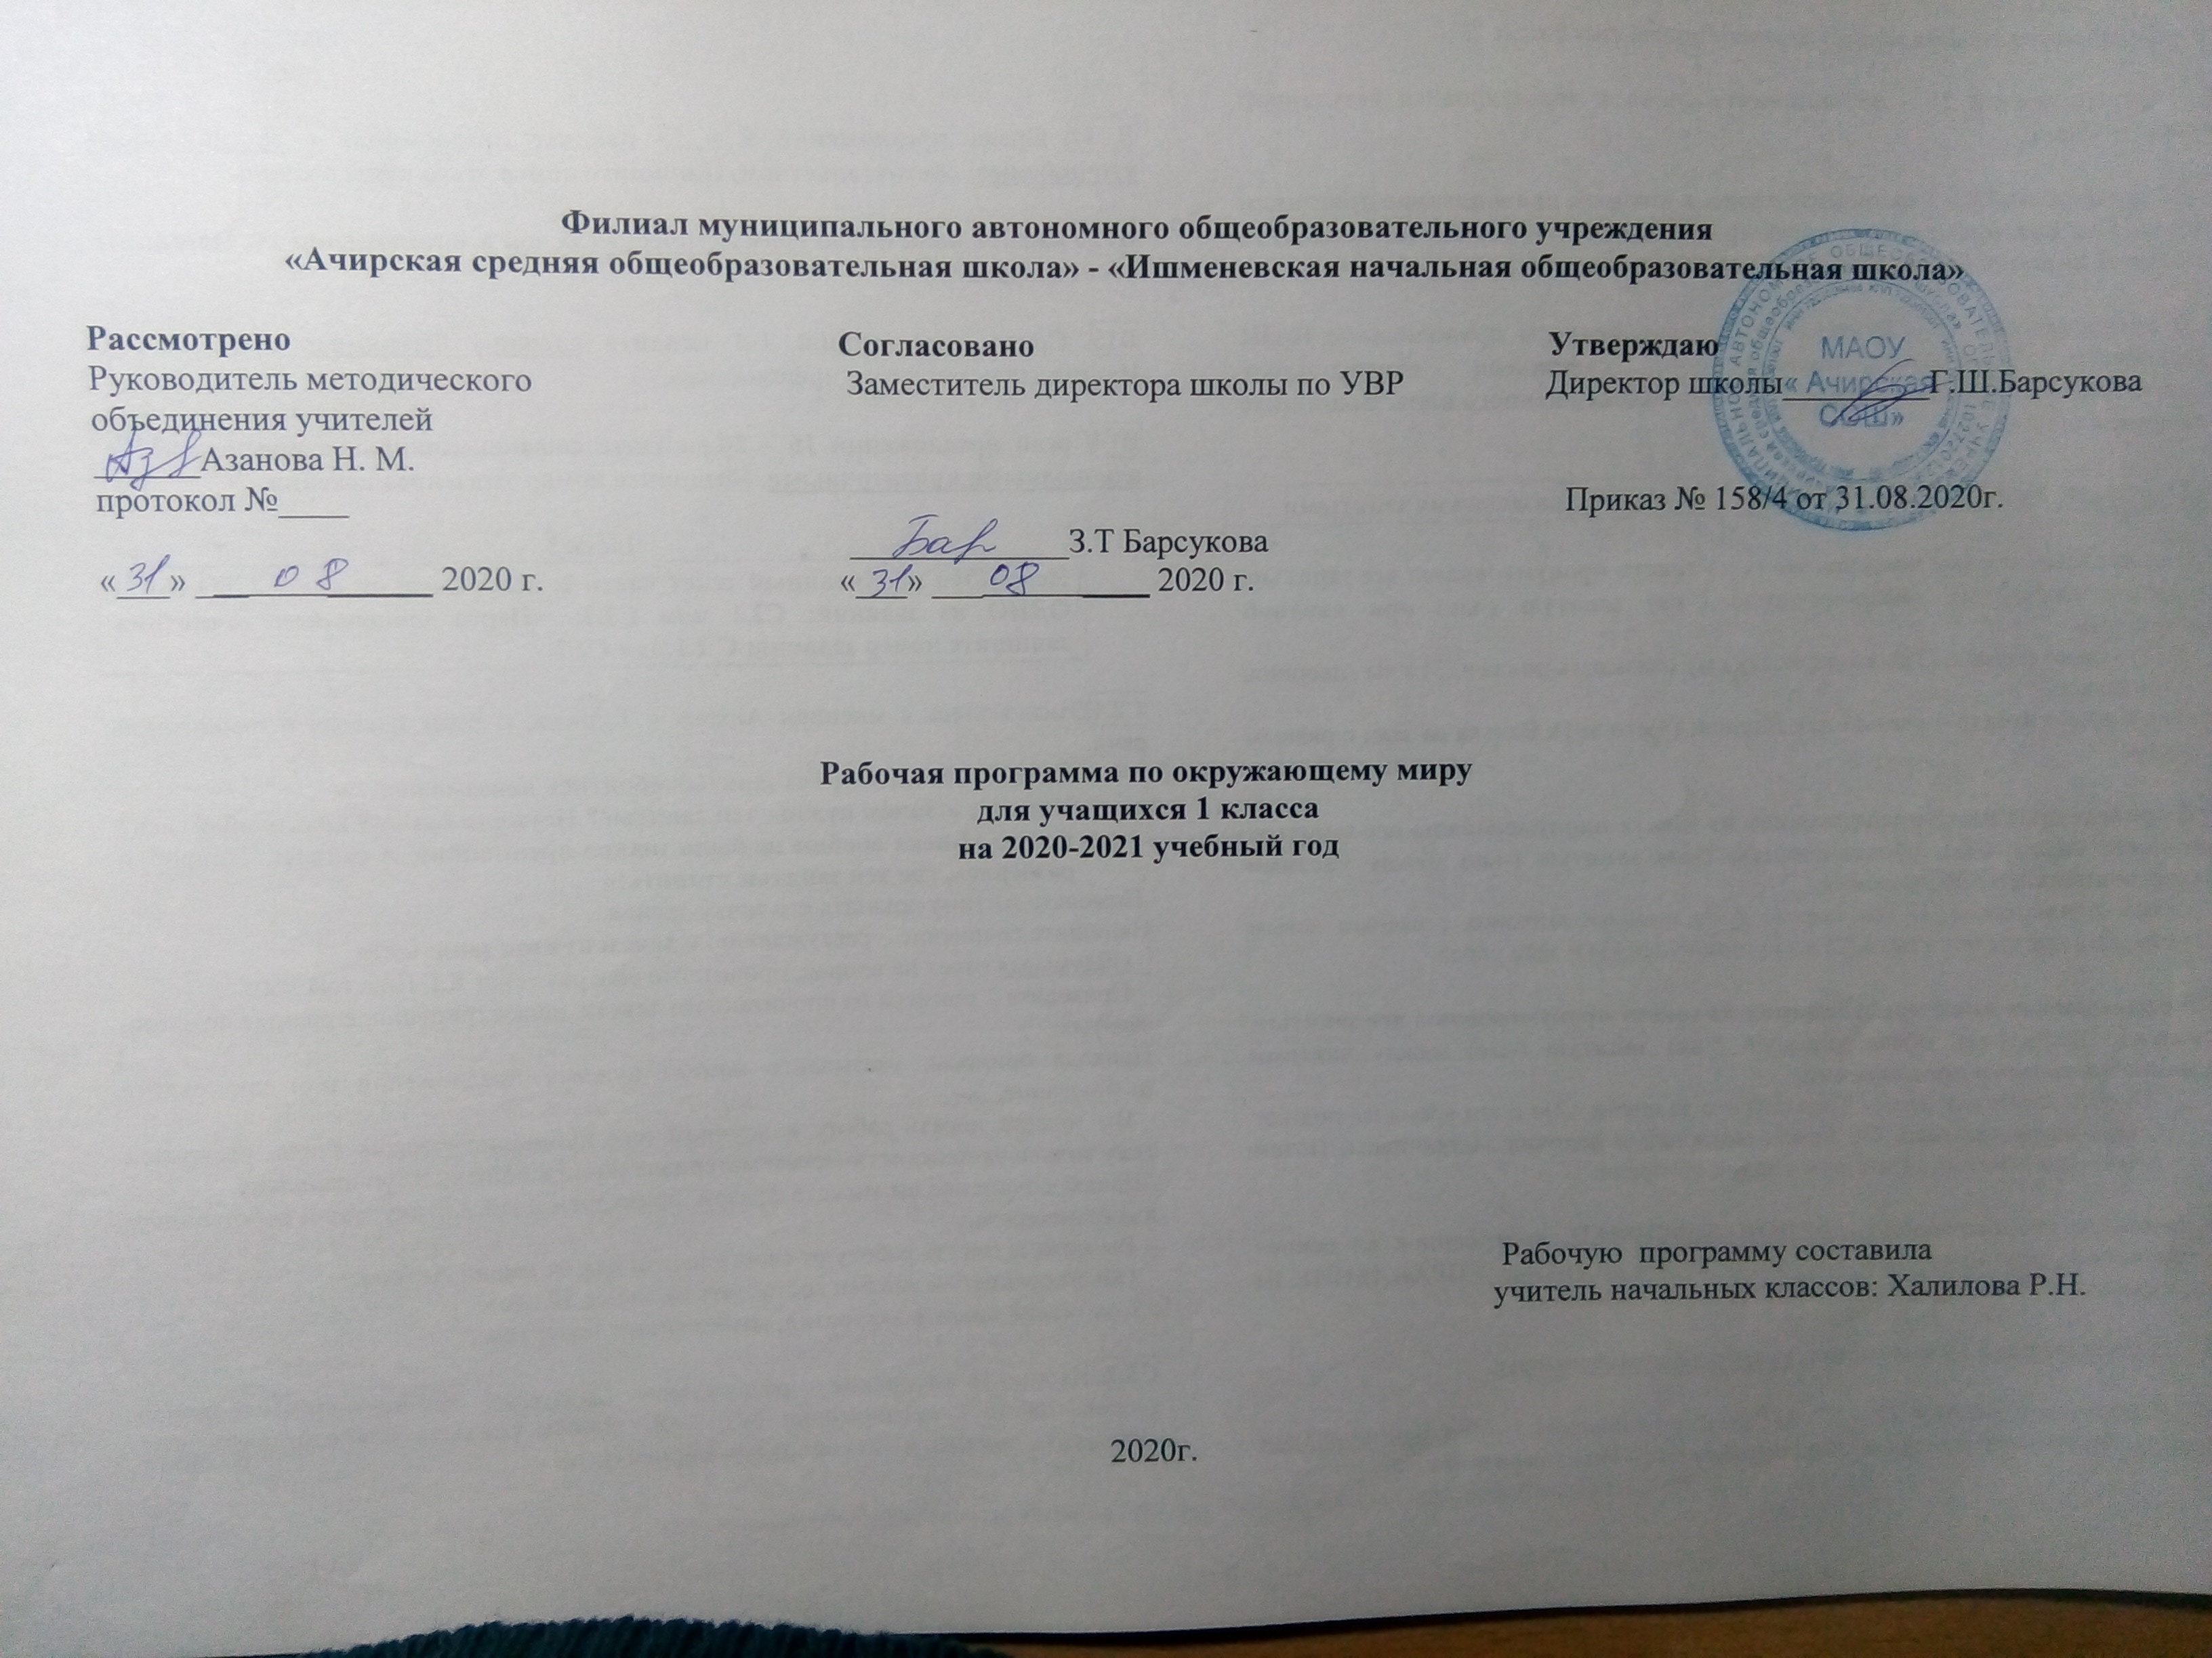
Раздел 1. Планируемые результаты освоения учебной программы
Освоение курса «Окружающий мир» вносит существенный вклад в достижение личностных результатов начального образования, а именно:
1) формирование основ российской гражданской идентичности, чувства гордости за свою Родину, российский народ и историю России, осознание своей этнической и национальной принадлежности; формирование ценностей многонационального российского общества; становление гуманистических и демократических ценностных ориентации;
2) формирование целостного, социально ориентированного взгляда на мир в его органичном единстве и разнообразии природы, народов, культур и религий;
3) формирование уважительного отношения к иному мнению, истории и культуре других народов;
4) овладение начальными навыками адаптации в динамично изменяющемся и развивающемся мире;
5) принятие и освоение социальной роли обучающегося, развитие мотивов учебной деятельности и формирование личностного смысла учения;
6) развитие самостоятельности и личной ответственности за свои поступки, в том числе в информационной деятельности, на основе представлений о нравственных нормах, социальной справедливости и свободе;
7) формирование эстетических потребностей, ценностей и чувств;
8) развитие этических чувств, доброжелательности и эмоционально-нравственной отзывчивости, понимания и сопереживания чувствам других людей;
9) развитие навыков сотрудничества со взрослыми и сверстниками в разных социальных ситуациях, умения не создавать конфликтов и находить выходы из спорных ситуаций;
10) формирование установки на безопасный, здоровый образ жизни, наличие мотивации к творческому труду, работе на результат, бережному отношению к материальным и духовным ценностям.
Изучение курса «Окружающий мир» играет значительную роль в достижении метапредметных результатов начального образования, таких как:
1) овладение способностью принимать и сохранять цели и задачи учебной деятельности, поиска средств её осуществления;
2) освоение способов решения проблем творческого и поискового характера;
3) формирование умения планировать, контролировать и оценивать учебные действия в соответствии с поставленной задачей и условиями её реализации; определять наиболее эффективные способы достижения результата;
4) формирование умения понимать причины успеха/неуспеха учебной деятельности и способности конструктивно действовать даже в ситуациях неуспеха;
5) освоение начальных форм познавательной и личностной рефлексии;
6) использование знаково-символических средств представления информации для создания моделей изучаемых объектов и процессов, схем решения учебных и практических задач;
7) активное использование речевых средств и средств информационных и коммуникационных технологий (ИКТ) для решения коммуникативных и познавательных задач;
8) использование различных способов поиска (в справочных источниках и открытом учебном информационном пространстве сети Интернет), сбора, обработки, анализа, организации, передачи и интерпретации информации в соответствии с коммуникативными и познавательными задачами и технологиями учебного предмета «Окружающий мир»;
9) овладение логическими действиями сравнения, анализа, синтеза, обобщения, классификации по родовидовым признакам, установления аналогий и причинно-следственных связей, построения рассуждений, отнесения к известным понятиям;
10) готовность слушать собеседника и вести диалог; готовность признавать возможность существования различных точек зрения и права каждого иметь свою; излагать своё мнение и аргументировать свою точку зрения и оценку событий;
11) определение общей цели и путей её достижения; умение договариваться о распределении функций и ролей в совместной деятельности; осуществлять взаимный контроль в совместной деятельности, адекватно оценивать собственное поведение и поведение окружающих;
12) овладение начальными сведениями о сущности и особенностях объектов, процессов и явлений действительности (природных, социальных, культурных, технических и др.) в соответствии с содержанием учебного предмета «Окружающий мир»;
13) овладение базовыми предметными и метапредметными понятиями, отражающими существенные связи и отношения между объектами и процессами;
14) умение работать в материальной и информационной среде начального общего образования (в том числе с учебными моделями) в соответствии с содержанием учебного предмета «Окружающий мир».
При изучении курса «Окружающий мир» достигаются следующие предметные результаты:
1) понимание особой роли России в мировой истории, воспитание чувства гордости за национальные свершения, открытия, победы;
2) сформированность уважительного отношения к России, родному краю, своей семье, истории, культуре, природе нашей страны, её современной жизни;
3) осознание целостности окружающего мира, освоение основ экологической грамотности, элементарных правил нравственного поведения в мире природы и людей, норм здоровьесберегающего поведения в природной и социальной среде;
4) освоение доступных способов изучения природы и общества (наблюдение, запись, измерение, опыт, сравнение, классификация и др. с получением информации из семейных архивов, от окружающих людей, в открытом информационном пространстве);
5) развитие навыков устанавливать и выявлять причинно-следственные связи в окружающем мире.

Раздел 2. Содержание учебного предмета
Человек и природа.
Природа – это то, что нас окружает, но не создано человеком. Природные объекты и предметы, созданные человеком. Признаки предметов (цвет, форма, сравнительные размеры и др.). Примеры явлений природы: смена времён года, снегопад, листопад, перелёты птиц, смена времени суток, рассвет, ветер, закат, дождь, гроза.
Звёзды и планеты. Созвездия. Формы и размеры звёзд. Солнце – ближайшая к нам звезда, источник света и тепла для всего живого на Земле. Земля – планета; общее представление о форме и размерах Земли. Глобус как модель Земли, Луна – естественный спутник Земли.
Времена года, их особенности (на основе наблюдений). Смена времён года в родном крае на основе наблюдений.
Погода, её составляющие (облачность, осадки, ветер).
Водоёмы (река, море, озеро); их использование человеком. Водоёмы родного края (названия, краткая характеристика на основе наблюдений).
Вода. Состояния воды. Использование в хозяйственной жизни человека. Полезные ископаемые. Камни, их разнообразие (по форме, размерам, цвету) и красота. Гранит, кремень, известняк. Их значение в хозяйственной деятельности человека.
Растения, их разнообразие. Части растений (корень стебель, лист, цветок, плод, семя). Условия, необходимые для жизни растения (свет, тепло, воздух, вода).
Знакомство с отдельными представителями растений (комнатные растения, растения цветника, деревья). Бережное отношение человека к растениям.
Грибы (съедобные и ядовитые).
Животные и их разнообразие. Насекомые, рыбы, птицы, звери, их отличия. Особенности питания разных животных. Дикие и домашние животные. Роль животных в природе и жизни людей, бережное отношение человека к животным. Животные родного края.
Человек – часть природы. Зависимость жизни человека от природы. Положительное и отрицательное влияние деятельности человека на природу (в том числе на примере окружающей местности).
Правила поведения в природе.
Человек и общество.
Человек – член общества. Взаимоотношения человека с другими людьми. Культура общения. Уважение к чужому мнению.
Семья – самое близкое окружение человека. Семейные традиции. Взаимоотношения в семье и взаимопомощь членов семьи. Оказание посильной помощи взрослым. Имена и фамилии членов семьи.
Младший школьник. Правила поведения в школе, на уроке. Обращение к учителю. Классный, школьный коллектив, совместная учёба, игры, отдых. Друзья. Правила взаимоотношений со взрослыми, сверстниками, культура поведения в школе и других общественных местах. Режим дня школьника. Чередование труда и отдыха в режиме дня; личная гигиена. Физическая культура, закаливание, игры на воздухе как условие сохранения и укрепления здоровья. Основы правильного питания.
Правила безопасного поведения на дорогах, в лесу, на водоёме в разное время года. Правила противопожарной безопасности, основные правила обращения с газом, электричеством, водой.
Значение труда в жизни человека и общества. Профессии людей.
Общественный транспорт. Наземный, воздушный, водный транспорт. Правила пользования транспортом. Средства связи: почта, телеграф, телефон.
Средства массовой информации: радио, телевидение, пресса, интернет.
Наша родина – Россия, Российская Федерация. Государственная символика России: герб, гимн, флаг. Правила поведения при прослушивании гимна. Конституция – основной закон РФ. Права ребёнка.
Президент РФ – глава государства.
Праздник в жизни общества. Основные праздники: Новый год, Рождество, День защитника Отечества, 8 Марта, День Весны и Труда, День Победы, День России, День защиты детей, День семьи и др.
Москва – столица России.
Россия – многонациональная страна. Народы, населяющие Россию, их обычаи, характерные особенности быта. Уважительное отношение к своему и другим народам.
Родной край – частица России. Родной город, регион: название, основные достопримечательности. Особенности труда людей родного края, профессии. Важные сведения из истории родного края.
Раздел 3. Тематическое планирование
Учебно-тематический план по окружающему миру
№п/п | Наименование разделов и тем | Всего часов | Количество часов
№п/п | Наименование разделов и тем | Всего часов | теоретические | практические
 | Введение | 1 | 1
 | Что и Кто? | 20 | 19 | 1
 | Как, откуда и куда? | 12 | 9 | 1
 | Где и когда? | 11 | 9 | 1
 | Почему и зачем? | 22 | 24 | 1
 | Итого | 66 | 62 | 4

Календарно-тематическое планирование 1 класс

№ п/п |  | Тема урока | Количество часов |  |  | Дата
 |  | Тема урока |  |  |  | план |  | факт
1 четверть (16часов)
1 |  | Задавайте вопросы! | 1
Раздел «Что и кто?» (20 часов)
2 |  | Что такое Родина? |  | 1
3 |  | Что мы знаем о народах России? |  | 1
4 |  | Что мы знаем о Москве? |  | 1
5 |  | Проект «Моя малая Родина». |  | 1
6 |  | Что у нас над головой? |  | 1
7 |  | Что у нас под ногами? |  | 1
8 |  | Что общего у разных растений? |  | 1
9 |  | Что растёт на подоконнике? |  | 1
10 |  | Что растёт на клумбе? |  | 1
11 |  | Что это за листья? |  | 1
12 |  | Что такое хвоинки? |  | 1
13 |  | Кто такие насекомые? |  | 1
14 |  | Кто такие рыбы? |  | 1
15 |  | Кто такие птицы? |  | 1
16 |  | Кто такие звери? |  | 1
2 четверть (16часов)
17 |  | Что окружает нас дома? |  | 1
18 | Что умеет компьютер? |  |  | 1
19 |  | Что вокруг нас может быть опасным? |  | 1
20 |  | На что похожа наша планета? |  | 1
21 |  | Проверим себя и оценим свои достижения по разделу «Что и кто?».  Презентация проекта «Моя малая Родина». |  | 1
22 |  | Как живёт семья? Проект «Моя семья». |  | 1
23 |  | Откуда в наш дом приходит вода и куда она уходит? |  | 1
24 |  | Откуда в наш дом приходит электричество? |  | 1
25 |  | Как путешествует письмо? |  | 1
26 |  | Куда текут реки? |  | 1
27 |  | Откуда берутся снег и лёд? |  | 1
28 |  | Как живут растения? |  | 1
29 |  | Как живут животные? |  | 1
30 |  | Как зимой помочь птицам? |  | 1
31 |  | Откуда берётся и куда девается мусор? |  | 1
32 |  | Откуда в снежках грязь? |  | 1
3 четверть (18 часов)
33 |  | Проверим себя и оценим свои достижения по разделу «Как, откуда и куда?». Презентация проекта «Моя семья». |  |  | 1
Раздел «Где и когда?» (11 часов)
34 |  | Когда учиться интересно? |  |  | 1
35 |  | Проект «Мой класс и моя школа». |  |  | 1
36 |  | Когда придёт суббота? |  |  | 1
37 |  | Когда наступит лето? |  |  | 1
38 |  | Где живут белые медведи? |  |  | 1
39 |  | Где живут слоны? |  |  | 1
40 |  | Где зимуют птицы? |  |  | 1
41 |  | Когда появилась одежда? |  |  | 1
42 |  | Когда изобрели велосипед? |  |  | 1
43 |  | Когда мы станем взрослыми? |  |  | 1
44 |  | Проверим себя и оценим свои достижения по разделу «Где и когда?». Презентация проекта «Мой класс и моя школа». |  |  | 1
Раздел «Почему и зачем?» (22 часа)
45 |  | Почему Солнце светит днём, а звёзды ночью? |  |  | 1
46 |  | Почему Луна бывает разной? |  |  | 1
47 |  | Почему идёт дождь и дует ветер? |  |  | 1
48 |  | Почему звенит звонок? |  |  | 1
49 |  | Почему радуга разноцветная? |  |  | 1
50 |  | Почему мы любим кошек и собак? |  |  | 1
4 четверть (16 часов)
51 |  | Проект «Мои домашние питомцы». |  |  | 1
52 |  | Почему мы не будем рвать цветы и ловить бабочек? |  |  | 1
53 |  | Почему в лесу мы будем соблюдать тишину? |  |  | 1
54 |  | Зачем мы спим ночью? |  |  | 1
55 |  | Почему нужно есть много овощей и фруктов? |  |  | 1
56 |  | Почему нужно чистить зубы и мыть руки? |  |  | 1
57 |  | Зачем нам телефон и телевизор? |  |  | 1
58 |  | Зачем нужны автомобили? |  |  | 1 |  |  |  |  | .
59 |  | Зачем нужны поезда? |  |  | 1
60 |  | Зачем строят корабли? |  |  | 1
61 |  | Зачем строят самолёты? |  |  | 1
62 |  | Почему в автомобиле и поезде нужно соблюдать правила безопасности? |  |  | 1
63 |  | Почему на корабле и в самолёте нужно соблюдать правила безопасности? |  |  | 1
64 |  | Зачем люди осваивают космос? |  |  | 1 |  | .
65 |  | Почему мы часто слышим слово «экология»? |  |  | 1
66 |  | Проверим себя и оценим свои достижения. |  |  | 1

